GR II – 11.05.2020 r.
Małgorzata Kapuśniak

Temat: Bezpieczeństwo w sieci

Dzień dobry drogie dzieci, dzisiejszy scenariusz przypomni wam o tym, co można robić w Internecie i jak bezpiecznie z niego korzystać.
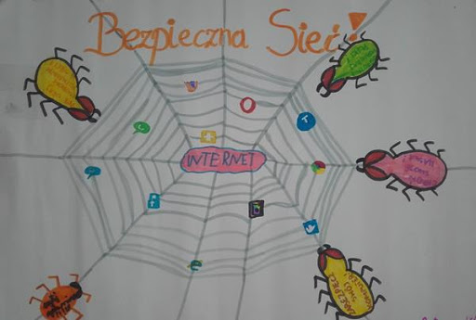
Internet to wielka „niewidzialna” sieć połączonych ze sobą komputerów, tabletów, smartfonów, dzięki której możemy np. znaleźć wiele różnych informacji, bawić się, uczyć i komunikować z innymi ludźmi nawet z najdalszych zakątków świata. Z tego powodu Internet nazywamy też często siecią. W Internecie można robić wspaniałe rzeczy i poznać wielu wspaniałych przyjaciół, ale pojawiają się tam czasem zagrożenia, na które należy bardzo uważać.

1.Zagrożenia w Internecie!
- ktoś może nas oszukać
- wirusy
- spam
- kradzież informacji o nas
- poznanie osób, które podszywają się pod kogoś innego
- ktoś może zachorować spędzając zbyt dużo czasu przed komputerem
- włamanie do konta ( podszywanie się pod kogoś )
- nieprzyjemne komentarze, obraźliwe i wulgarne wpisy


2. Jak chronić się przed zagrożeniem w sieci!
Wspólnie z rodzicami przeczytajcie historię i przedyskutujcie, które rozwiązanie jest prawidłowe.
Ania wymienia się wiadomościami w sieci z osobą o nicku Księżniczka10. Ania nie zna tej osoby poza internetem, właśnie otrzymała od Księżniczki10 wiadomość o treści „Cześć fajna jesteś! Może się spotkamy? Podaj mi swój adres, a ja Cię odwiedzę.” Co powinna odpowiedzieć Ania?
Zastanów się, które z poniższych rozwiązań jest prawidłowe.

Roz. A
Ania odpowiada księżniczce10 podając jej swój adres domowy i telefon, by ustalić szczegóły spotkania. Ania jest bardzo ciekawa jak wygląda księżniczka10 i nie może już doczekać się spotkania.
Roz. B
Ania waha się, czy odpisać Księżniczce10. W końcu znają się tylko z internetu i Ania nic nie wie, o tej osobie. Ania postanawia nie podawać Księżnicze10 swojego adresu.
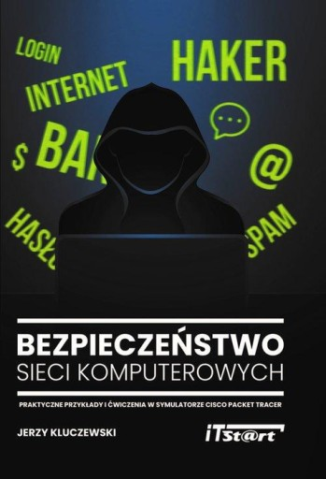

Pytania do dyskusji z rodzicami:
1.Dlaczego nie można podawać innym w sieci swojego adresu i numeru telefonu?
2. Co o Księżniczce10 wiedziała na pewno Ania?
3. Czy Księżniczka10 mogła być Sieciuchem? Jakim?
PAMIĘTAJ!
Zawsze kiedy poznajemy kogoś w sieci powinniśmy być bardzo ostrożni. Nie można ufać osobą poznanym w sieci, bo nie możemy być pewni z kim tak naprawdę się kontaktujemy. Osoba o nicku Stasiek9 może się w rzeczywistości okazać dorosłym mężczyzną, który tylko udaje dziecko, by zdobyć nasze zaufanie.
Kiedy coś was zaniepokoi zawsze porozmawiaj, o tym z rodzicem lub opiekunem. Jest też telefon zaufania dla DLA DZIECI I MŁODZIEŻY 116 111, pod tym numerem można również szukać pomocy. Kontakt z konsultantem z telefonu zaufania jest bezpłatny i anonimowy.

